РОЗДІЛЕННЯ ДИСПЕРСНИХ СИСТЕМ

Методи розділення неоднорідних систем

У виробничій практиці неоднорідні системи часто доводиться розділяти на їх складові частини. У цукробуряковому виробництві суспензію, одержану в сатураційних апаратах, розділяють для одержання чистого цукрового розчину, вільного від твердих частинок; у виробництві пива і вина потрібне їх просвітлення; для одержання масла із молока виділяють жировий компонент у вигляді вершків; із повітря і газів після процесу сушіння виділяють тверді частинки пилу з метою або очищення газів (наприклад, димових), або збереження цінного продукту (сухе молоко, цукровий пил) і т. ін.
Методи розділення неоднорідних систем класифікують залежно від розмірів частинок дисперсної фази, різниці густин дисперсної фази і дисперсійного середовища, а також в’язкості і т. ін.
Розділення неоднорідних систем може відбуватись під дією різних сил: тяжіння, відцентрових, електричних та тиску.
Використовують наступні основні методи розділення: осадження, фільтрування, центрифугування та мембранні методи.
Осадження ― процес розділення, за якого завислі в рідині або газі тверді або рідинні частинки дисперсної фази відокремлюють від суцільної фази під дією сили тяжіння, відцентрової або електростатичної сили. Осадження під дією сили тяжіння називають відстоюванням.
Фільтрування ― процес розділення з допомогою пористої перегородки, здатної пропускати рідину або газ і затримувати завислі в середовищі тверді частинки. Фільтрування відбувається під дією сил тиску і використовується для більш тонкого, ніж при осадженні, розділення суспензій і пилу.
Центрифугування ― процес розділення суспензій і емульсій під дією відцентрової сили.
Мембранні методи розділення рідинних та газових систем поляга- ють у фільтруванні розчинів під тиском через напівпроникну мембрану, яка пропускає розчинник і затримує молекули розчинених речовин.
Незважаючи на те, що методи розділення рідинних і газових неоднорідних систем основані на однакових принципах, обладнання, яке для цього використовується має низку особливостей. Тому процеси розділення рідинних і газових систем розглядаються відокремлено.

Осадження

У процесах осадження зависла частинка переміщується в рідині (газі, парі) під дією різних сил. Відокремлення частинок (дисперсної фази) від дисперсійного середовища, в якому вони перебувають у завислому стані, під дією сили тяжіння називають відстоюванням або осіданням. Якщо густина дисперсної фази більша від густини дисперсійного середовища, завислі частинки осідають на дно посудини, і, навпаки, якщо густина дисперсійного середовища більша від густини завислих частинок, останні спливають на поверхню.
Швидкість осідання (чи відстоювання) завислих частинок залежить від густини і розміру частинок (ступеня дисперсності), причому вона буде тим меншою, чим меншого розміру частинки дисперсної фази і чим менша різниця між густинами обох фаз. Невелика швидкість осадження частинок під час відстоювання не забезпечує виділення із суміші тонкодисперсних частинок, тому відстоювання використовується для грубого розділення неоднорідних систем ― в основному, грубих суспензій.
Основним показником, що характеризує процес осідання, є швидкість осадження. Для визначення швидкості осадження під дією сили тяжіння розглянемо процес осадження уособленої кулеподібної частинки у рідині (рис. 3.25).
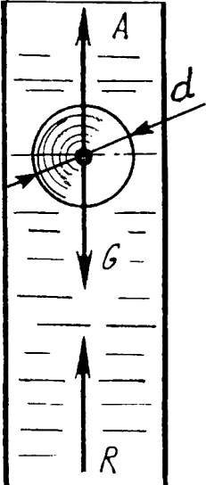
На частинку діаметром d діють сили:
— сила тяжіння, яка залежить від густини і об’єму частинки:
⎛ πd 3 ⎞

G = ⎜
⎝ 6
⎟ ρч g , (3.59)
⎠

де ρ_{ч} ― густина частинки, кг/м³; d ― діаметр частинки, м; g ― прискорення вільного падання, м/с²;
— підйомна сила середовища (сила Архімеда):
⎛ πd 3 ⎞

А = ⎜
⎝ 6
⎟ ρc g , (3.60)
⎠

Рисунок 3.25 ― Сили, що діють на частинку під час осадження
де ρ_{с} ― густина середовища, кг/м³;
— сила опору середовища, яка направлена проти руху частинки і визначається за законом Ньютона:

Вирішуючи рівняння (3.63) відносно v₀, маємо:

v0 = . (3.64)
4 gd (ρч − ρс )
(3 ρсξ )

Формулу (3.64) називають узагальненим рівнянням для швидкості осадження.
Коефіцієнт опору середовища ζ, який входить в (3.64), залежить, у першу чергу, від режиму руху частинок в середовищі. У гідродинаміці одержані наступні емпіричні залежності за розрахунком ζ для:
- ламінарного режиму (Re ≤ 2) ζ = 24/Re; (3.65)
— перехідного режиму (500 > Re > 2) ζ = 18,5/Re^{0,6}; (3.66)
- турбулентного режиму (Re ≥ 500) ζ = 0,44. (3.67) Критичні значення критерія Рейнольдса Re у даному випадку відрізняються від наведених у підрозділі 2.2 у зв’язку з різними визначальними лінійними розмірами (під час руху рідини по трубі ― її
діаметр, під час осадження ― діаметр частинки).
Розрахувати швидкість осадження за формулою (3.64) можна, якщо відоме значення Re, в яке входить і величина швидкості осадження, яку шукаємо:
Re = v₀dρ_{с} /η, (3.68)
де η ― динамічний коефіцієнт в’язкості середовища, Па·с.
Тому для розв’язання задачі в цьому випадку використовують метод послідовного наближення.
Якщо в формулу (3.64) підставити значення (3.65) ζ = 24/Re, відповідне ламінарному режиму осадження, то після нескладних перетворень одержимо формулу Стокса, справедливу для Re ≤ 2:
v = gd 2 (ρч − ρс ) . (3.69)
0
18η
З цієї формули випливає, що швидкість ламінарного осадження частинок прямо пропорційна квадрату їх діаметра, різниці густин частинок і середовища і обернено пропорційна в’язкості середовища.
Після підстановки в формулу (3.64) виразів (3.66) і (3.67) можна отримати формули для визначення швидкості осадження у випадку перехідного та турбулентного режимів.
Розрахунок швидкості методом послідовного наближення викону- ється наступним чином. Припускаючи, що осадження відбувається в означеному режимі, наприклад ламінарному, розраховують за відповід- ною формулою, в даному випадку (3.69), v₀ і за цим значенням розра- ховують критерій Рейнольдса. Якщо його величина відповідає наперед обраному режиму, то розрахунок вважають закінченим. Якщо ж збігу

не досягнено, то розрахунок повторюють до одержання збіжних результатів.
Другий, більш раціональний спосіб розрахунку швидкості осадження запропонований Лященком.
Розв’яжемо рівняння (3.64) відносно ζ :
ζ = 4 gd (ρч − ρс ). (3.70)

3 ρc 2
v
0
Перемножимо ліву частину цього виразу на Re², а праву ― на

рівний Re² вираз v
2 d2 ρ2
/η².

0
Одержимо
c
ζ Re 2
= 4 ⋅
3

ρч − ρc с
ρ
⋅ d 3 ρ 2 g
η 2
c

. (3.71)

Безрозмірний вираз у правій частині рівняння (3.71) одержав назву критерія Архімеда, а саме критеріальне рівняння має вигляд:
ζ Re 2 = 4 Ar . (3.72)
3
Підставивши в цю залежність значення ζ для відповідних режимів осадження знаходять граничні значення критерію Архімеда.
Для ламінарного режиму після підстановки значення ζ за (3.65) в (3.72) одержують: Re = Ar/18.
Якщо Re = 2, то Ar = 36.
Режим осадження ламінарний, якщо Ar ≤ 36.
Для турбулентного режиму підставимо в рівняння (3.72) критичне значення Re>500 і ζ = 0,44:
0,44 ∙ (500)² ≥ 4Ar/3 або Ar ≥ 83 000.
Отже, проміжний режим руху, тобто при 2 < Re < 500, відповідає зміні критерія Архімеда в межах 36 < Ar < 83 000.
Таким чином, розрахувавши величину критерія Ar (в який шукана швидкість осадження не входить), знаходять по його значенню режим осадження. Потім за (3.72) розраховують значення Re і за ним швидкість осадження.
Із (3.68) швидкість осадження:

ν₀ = η Re/ (dρc ) = ν Re/ d
, (3.73)

деν ― кінематичний коефіцієнт в’язкості середовища, м²/с.
Даний метод розрахунку швидкості осадження найточніший.
Наведемо декілька зауважень щодо визначення швидкості осадження під дією сили тяжіння.
а) якщо частинка не має форму кулі, то її еквівалентний діаметр знаходять за об’ємом V або масою G:

de =
= 1,24
= 1,24 3
G . (3.74)
ч
ρ

Швидкість осадження таких частинок, розрахована за формулами (3.64), (3.72), (3.73) потребує поправки:
6V
3
π
3. V
v'0 = f v0 , (3.75)
де f ― коефіцієнт форми (f = 0,77 ― для округлих частинок, f = 0,66 ― для кутових, f = 0,58 ― для продовгуватих, f = 0,43 ― для пластин- чатих).
б) виведення формул припускало вільне осадження однієї частинки незалежно від інших. У реальних умовах спостерігається так зване стиснене осадження частинок, швидкість якого завжди менша швидкості вільного осадження однієї частинки. Розрахункова швидкість стисненого осадження:

v"0
= φ f
v₀ , (3.76)

де φ < 1 ― коефіцієнт, що враховує концентрацію неоднорідної системи. в) аналіз рівнянь за визначенням швидкості осадження, наприклад рівняння (3.69), показує, що для прискорення (інтенсифікації) процесу осадження бажане зменшення в’язкості середовища η та збільшення розміру частинок d і рушійної сили ― різниці густин частинок та середовища (ρ_{ч} – ρ_{с}). З метою зменшення в’язкості гетерогенні системи перед осіданням (чи відстоюванням) часто нагрівають до температур допустимих технологічними умовами. Для збільшення розміру частинок використовують їх коагуляцію, тобто об’єднання декількох частинок у одну за рахунок введення у гетерогенну систему коагулянтів (желатин, пектин, бентоніт, електроліти). Використовують також і такий метод
агрегатування дрібних частинок як флокуляція.
Розділення дисперсних систем під дією гравітаційного поля проводять у відстійних апаратах періодичної, напівбезперервної та безперервної дій.
Відстійник періодичної дії ― це циліндричний резервуар 1 з конічним дном (рис. 3.26 а). Суміш, яку мають розділяти, заливають в апарат і лишають відстоюватись. Якщо густина частинок ρ_{ч} більша густини середовища ρ_{с}, то частинки цілком, або частково встигають осісти в нижній частині апарата, утворюючи концентрований осад, а у верхній частині апарата утворюється освітлений шар. Якщо ж ρ_{ч}<ρ_{с}, то частинки дисперсної фази спливають угору, утворюючи концентрований продукт на поверхні освітленого шару. У першому випадку через сифон- ну трубу 2 зливається освітлений шар, а потім вивантажують осад через нижній штуцер. У другому ― спочатку знімають верхню частину,

а потім зливають освітлену рідину. Після промивання відстійника процес знову повторюється.
На рис. 3.26 б зображено схему одноярусного відстійника безпе- рервної дії з механізованим видаленням осаду. Він являє собою цилін- дричний резервуар 1 з конічним дном і кільцевим лотком ― водозли- вом 2 для відведення освітленої рідини. У центрі апарата встановлено вал 3 з гребками, який повільно обертається (біля 10 обертів за годину). Гребки призначені для просування осаду по днищу від периферії до вихідного патрубка 5 в центрі апарата. Суспензія підводиться в апарат по центральній трубі 4. Для збільшення поверхні осадження і економії площі приміщень відстійники роблять багатоярусними. Останні складаються з декількох (4…5) одноярусних відстійників, розташованих один над другим і працюючих, як правило, паралельно.

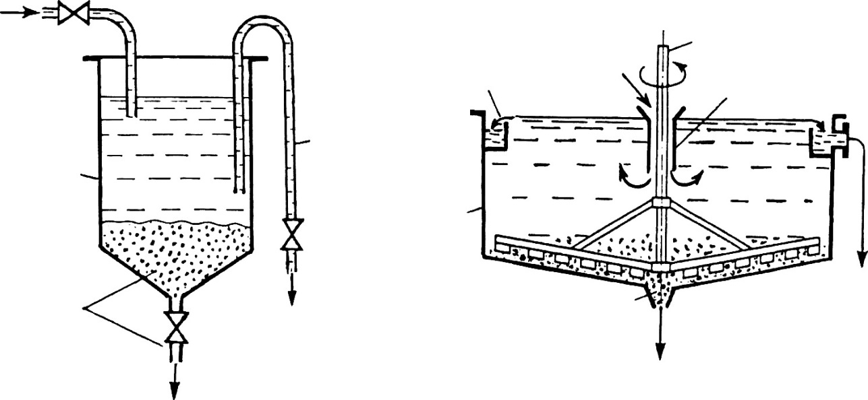
Суспензія

1

3
2 Суспензія 4
2
1

Осад
Освітлена рідина
а

5
Осад
б

Освітлена
рідина

Рисунок 3.26 ― Схеми апаратів для осадження: а) періодичної дії; б) безперервної дії

Розрахунок відстійних апаратів включає визначення їх продуктивності за освітленою рідиною і необхідної поверхні осадження, а по ній ― лінійних розмірів відстійника заданої форми.
Якщо в результаті осадження у відстійнику на протязі τ (в с) суспензія на поверхні осідання S (в м²) розділяється на шар освітленої рі- дини висотою h і шар осаду, то об’єм освітленої рідини V_{п} (в м³/с) буде:
V_{п} = Sh /τ . (3.77)
Тривалість осадження частинки τ на відстані h:

τ = h /v₀,
де v₀ ― швидкість осадження частинки, м/с.
Підставивши значення τ в рівняння (3.77) одержимо:

V_{п} = Sv₀ . (3.78)
Рівняння (3.78) показує, що теоретична продуктивність відстійного апарата не залежить від його висоти, а залежить лише від швидкості осадження і вільної поверхні відстійника. Тому сучасні відстійні апарати мають дуже розвинену поверхню осідання (діаметром до 10…12 м), а висота апаратів мінімальна (до 1,0…1,5 м).
Необхідна поверхня осідання S (в м²) із рівняння (3.78):
S = V_{п} /v₀ . (3.79)
Через масову витрату освітленої рідини G_{п} (в кг/с) одержимо:

S = G_{п} /(ρv₀),
де ρ ― густина освітленої рідини, кг/м³.
Флотація ― процес розділення рідинних неоднорідних систем, обґрунтований на вибірному прилипанні бульбашок газу до частинок, які складають внутрішню фазу системи.
Відомо декілька видів флотації ― масляна, пінна, електрофлотація, тощо. Найбільш широке розповсюдження одержала пінна флотація. У процесі пінної флотації бульбашки газу, які знаходяться в рідині, при- липають до погано змочуваним водою (гідрофобним) частинкам і підні- мають їх до поверхні рідини, де вони і виділяються разом із утвореною піною. У той же час гарно змочувані водою (гідрофільні) частинки не прили-пають до бульбашок газу і осідають на дно апарата, звідки і вилучаються.
Процеси флотації в харчовій промисловості мають поки що обмежене використання. Флотацію ефективно використовують для знежирення рідин і стічних вод м’ясо- і жиркомбінатів, виділення глютена із крохмального молока під час виробництва кукурудзяного крохмалю, освітленні фруктових соків, тощо.
Встановлено, що чим більша кількість бульбашок газу в високо- дисперсному стані рівномірно розподілені в одиниці об’єму рідинної системи, тобто чим вищий ступінь аерації її, тим вища швидкість флота- ції. Для утворення бульбашок газу високої дисперсності використо- вують пневматичний, ежекторний, напірний та електролітичний спосо- би. Для успішного накопичування частинок, що вилучаються, на вільній поверхні необхідно мати стійкий шар піни. Тому у вихідні суміші додають ще і піноутворювачі, які сприяють утворенню інтенсивної та стійкої піни.
На рис. 3.27 зображено схему одного із флотаційних апаратів. У апарат, заповнений суспензією, повітря підводиться знизу через розподільні устрої 1 і у вигляді бульбашок барботує через рідину,

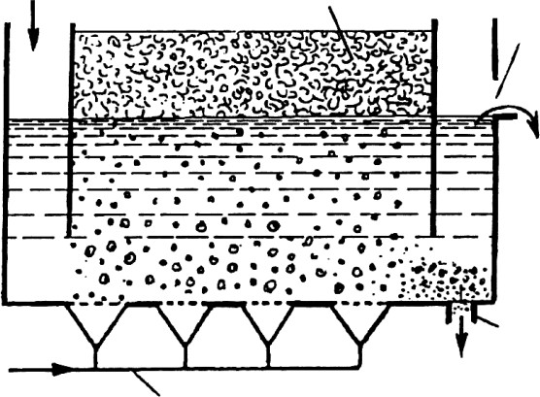
Сировина
Піна 2
3
4
Повітря
Осад
1
Рисунок 3.27 ― Схема апарата для флотації

Бульбашки газу (кисню, водню), які виділяються при електролізі, визи- вають спливання завислих у сокові частинок м’якоті, які вилучаються. Відомо, що вміст осаду в сокові за такої обробки знижується на 70…75%, а тривалість електросепарації cкладає 15…30 хв.

захоплюючи по дорозі незмочувані частинки. Шар піни 2, що утворюється на поверхні та який вміщує частинки, що виділяються, перевалюється через бічну перегородку апарата (на рис. 3.27 не показана). Осідаючі змочувані частинки відводяться через патрубок для виходу осаду 4, а освітлена рідина відводиться через верхній злив 3.
Електрофлотація, яка використо- вується в освітленні фруктових соків, полягає в пропусканні через сік постійного електричного струму.

